# 温州科技馆戏水乐园水体清洁维保方案

**目录**

一、如何注水

二、如何排水

三、如何清洗水泵滤芯

四、清洗水池步骤

五、操作注意事项

**一、如何注水**

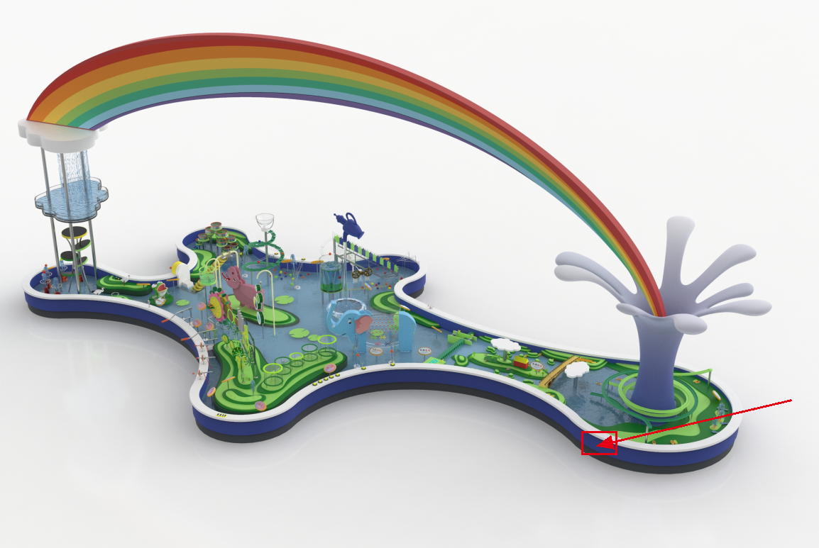1、找到图中位置的检修门，使用三角钥匙打开检修门；

2、将门内2只球阀扳至“开”状态；注水时间约1.5小时；

3、待水位与水蘑菇灯面相平齐时可以关闭注水球阀；

4、关闭检修门。

**二、如何排水**

1、打开左图标记处的检修门；

2、打开水管球阀（3处）

3、水池进行排水状态；

4、待水池水排完后，关闭水管球阀（3处）

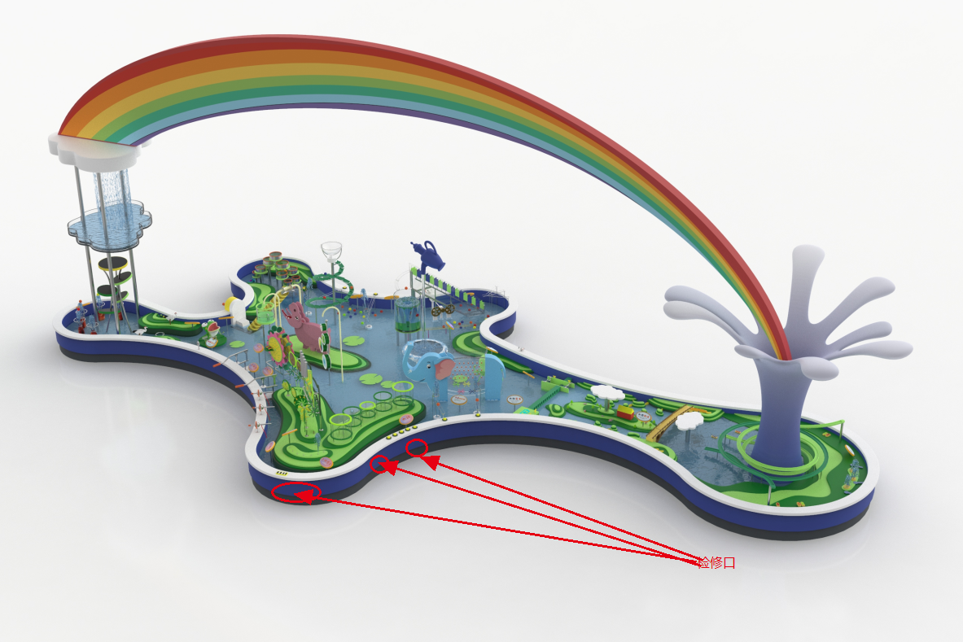

**三、如何清洗水泵滤芯**

在无任何操作的情况下，水柱突然减小或者水流变小，这种情况属于需要清洗水泵滤芯。

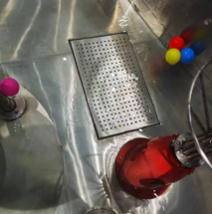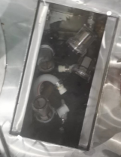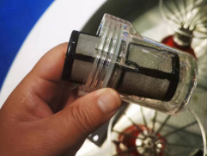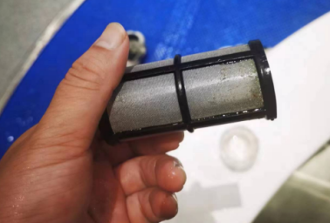

**四、清洗水池步骤**

1、水池断电。

2、使用扫把（水池专用，干净的）对水池内的污渍进行清洁；

3、打开排水阀门，进行排水工作；

4、排水期间，清扫人员需要将水池沉淀物用扫把清扫至排水口处，确保沉淀物被清除；

5、关闭排水阀；

6、打开注水阀，进行注水；

7、加入500ml消毒液进入水池，防止水池蚊虫及细菌滋生；

8、待水池水位与水蘑菇灯盘齐平时，停止注水，关闭注水阀门。

9、水池通电（通电前确认水池内无清扫或施工人员）

水池排污口水槽位置

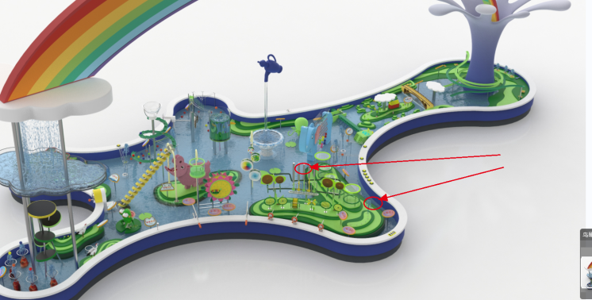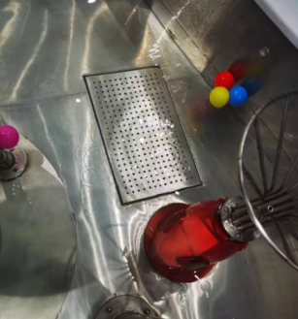

**五、操作注意事项**

1、清洗人员必须在闭馆时进行水池清洗工作，不得在开馆时清洗，以免影响游客参观。

2、清洗人员必须严格遵照安全规范操作，清洗之前做好断电、放水、防滑等准备工作。

3、清洗人员在清洗过程中应注意展品安全，仔细操作，不得在清洗过程中对展品造成损害。

4、完成水体清洁后，清洗人员需完成水城换水，将水池里面的水放至指定位置（超过水塔改造处水坝1厘米处），并关闭水源。

5、整体清洗完毕后，做好现场检查，做到现场无积水、无水渍残留，不得将工具与垃圾遗留在水池内或者周边，造成安全隐患。

6、清洁完成工作后，应及时向展区组长报告，展区组长做确认检查工作，展区组长有权对未达标的地方督促改进。改进达标后，确认验收。

7、每次清洗结束后至下次清洗前，清洗人员每天两次至戏水乐园进行水体巡查，发现污物及堵塞，及时清理。

**六、大水池清洗执行单**

大水池清洗执行单

|  |  |  |  |
| --- | --- | --- | --- |
| 申  请 | 日期 | 展教员（签字） | 备注 |
|  |  |  |
| 清  洗 | 日期 | 清洗员（签字） | 备注 |
|  |  |  |
| 验  收 | 日期 | 展教员（签字） | 备注 |
|  |  |  |